О дедушке Ишемгулове Ахметшарифе слово

О дедушке по маминой линии, Ишемгулове Ахметшарифе Ахметшеевиче, сохранилось мало свидетельств. Из книги наших земляков З.Ш.Тимербаевой, А.Ш.Ахметовой «Я люблю эту землю» узнаем, что в числе участников гражданской войны был Ишемгулов Ахметшариф. У него и его жены Райханы были дети Мафтуха, Венера, Танзиля, Дим. Мафтуха Ишемгулова - моя мама, проживает сейчас деревне Давлеткулово и многие факты о дедушке знаю с ее слов. Но мне хотелось написать заметку, опираясь и на документальные факты.
Мой прадедушка, Ишемгулов Ахматша, был грамотным человеком, закончил духовную семинарию в Оренбурге. Служил в волости писарем. Был состоятельным человеком, держал ездовых лошадей, был тарантас. Однажды по дороге домой из другой деревни, его остановили лихие люди, отняли деньги, верхнюю одежду. Коней тронуть не посмели - слишком они были приметные. Ахматша заказал костюм у знакомого портного костюм, чтоб выйти на работу. Костюм-тройка был пошит за сутки. В советский период обслуживал, как секретарь сельского совета, две волости. Был у него большой шестистенный дом размером 7 на 8 (56 кв.м.), сарай, амбар, баня. Последнее строение, баня, показатель состоятельности хозяина и культуры ведения домашнего быта. Даже в 60-е годы прошлого века баня в деревня была редко у кого.
В последние годы жизни работал на пасеке, умер 20 июля 1935 года (согласно архивной справки ЗАГСа). По рассказу мамы, он пришел домой с пасеки, присел на стул, сказав, что отдохнет немного, закрыл глаза, вздохнул и умер. Спокойно и размеренно жил, и умер достойно.
Прабабушка моя, Ишемгулова Салиха Бадретдиновна - 1878 года рождения, умерла в ноябре 1950 года.
Дедушка Ишемгулов Ахметшариф Ахметшеевич, родился в 1903 году в деревне Тляумбетово. Из справки Национального архива РБ от 31.12.2015г. №657/т удалось установить следующие биографические сведения.
До организации колхоза вел свое хозяйство в родной деревне Тляумбетово Зилаирского кантона. В 1927 году в деревне организуется селькохозяйственная артель. В апреле 1929 года Ахметшариф Ахметшеевич вступил в колхоз «Кызыл Байрак» Мраковского района. В сентябре 1930 года его назначают кладовщиком колхоза и меньше чем год, в мае 1931 года, бригадиром отделения в Тляумбетово. Старшее поколение о нем говорят, что был коренастый (про таких говорят крепыш), среднего роста, темно-русые волосы, глаза с оттенком зеленого, по характеру был нрава крутого, но справедливый и дотошный, любил доходить до каждый мелочи. Эти качества, и его грамотность позволяют выдвинуть его на должность учетчика колхоза. В этой должности он работает с сентября 1932 года по октябрь 1934 года.
С октября 1934 года по март 1936 года он счетовод колхоза. В феврале 1936 года райком партии рекомендует Ахметшарифа Ахметшеевича на должность председателя колхоза «Кызыл байрак» Юмагузинского района БАССР. Должность председателя колхоза, по Уставу коллективного хозяйства, выборная. Но реальность была такова, что без партии кадровые вопросы не решались.
На общем собрании колхозников, в марте 1936 года, кандидатура Ишемгулова Ахметшарифа Ахметшеевича секретарем райкома партии была выдвинута на общее голосование. После долгого и бурного обсуждения, выдвижения ряда напутствий, кандидатура Ахметшарифа Ахметшеевича большинством голосов была поддержана.Были и недруги, и недовольные, времена были такие. Мама рассказывает, что на него были и покушения, один раз, ночью, на него напали, успели нанести несколько ударов железным предметом, но от расправы выручил резвый конь.
В этой должности он работает до ухода на фронт в 1942 году.
С начала войны просился на фронт, но у него была бронь, как у председателя колхоза. И тогда он пошел на хитрость, попросил райком партии перевести его в сельсовет. Райком партии не мог устоять перед убедительными просьбами Ишемгулова и решил перевести его на должность председателя сельсовета.
Решением заседания бюро Юмагузинского райкома ВКП(б) от 17 июня 1942 года Ишемгулов А.А. утвержден председателем Тляумбетовского сельсовета².
Решение было только на бумаге. Дедушка сдал колхозные дела, принял печать сельского совета, фактически она ему была не нужна, он приступил к исполнению обязанностей на короткое время.
Бронь председателя была снята, дедушка пишет заявление о добровольном призыве в армию. Вскоре его просьба была удовлетворена. В начале августа пришла повестка из Юмагузинского районного военного комиссариата.
Официальная дата призыва 16 августа 1942 года. Служил стрелком в 62 отдельной морской стрелковой бригаде. Погиб в боях за Кавказ 5 декабря 1942 года. Похоронен на ст.Норт Северо-Осетинской АССР.
Память об Ишемгулове Ахметшарифе Ахметшеевиче увековечена на обелиске в деревне Тляумбетово Кугарчинского района Республики Башкортостан.
Обращаясь к читателям хотелось сказать, что не все мы знаем о дедушке. Не сохранилась у нас фотография, не восстановлены подробности участия в Великой Отечественной войне, мало знаем о прадедушке Ахметше. Возможно, что земляки знают о дедушке, прадедушке, может у кого сохранились старые фотографии предвоенной поры. Автор будет благодарен за любую информацию.

Ишбаев Мухамат Мухарович (89028581285)
628601, г.Нижневартовск, ул.Школьная, д.16

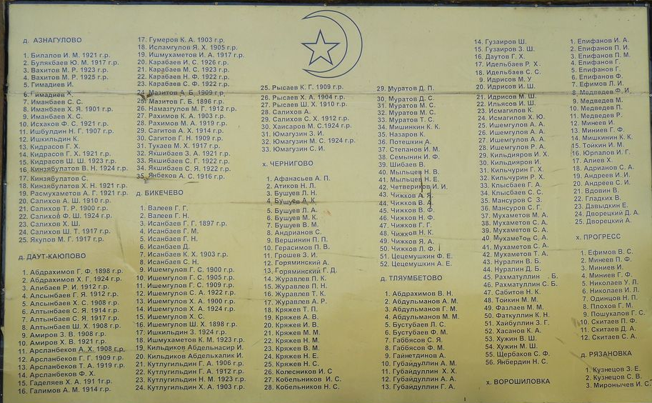
Обелиск в Тляумбетов погибшим в ВОВ (вариант до 2015 г.

